PROYECTO BIG DATA FINAL: INSURTECH (PRECIO DINÁMICO PARA SEGUROS)
Módulo: BIG DATA Docente: Yeis Livis Taborda Henao Periodo Académico: I - 2026 Fecha de suscripción del acuerdo: 17/04/2026
INTEGRANTES:
- Estefanía Cervera Gómez
- Andres Felipe Orozco Roa
- Cristina Garcés Álvarez

1. CASO DE NEGOCIO
- Descripción del Problema:
El proceso actual de suscripción y tarificación de pólizas para el transporte internacional de carga opera bajo un modelo reactivo y estático. Al asegurar trayectos críticos (como el envío de tecnología de alta gama desde Asia hacia Latinoamérica), la aseguradora depende de cálculos manuales basados en tablas actuariales históricas que no reflejan la realidad del entorno.
Esta metodología ignora variables de alta volatilidad en tiempo real: fluctuaciones climáticas extremas, inestabilidad geopolítica en rutas marítimas y el historial dinámico de comportamiento del cliente. Esto deriva en una ineficiencia de precios:
Pérdida de competitividad: Se sobrestima el riesgo para clientes de bajo perfil, provocando su fuga hacia la competencia.
Siniestralidad técnica: Se subestima el riesgo en trayectos peligrosos, asumiendo costos de indemnización que superan con creces la prima cobrada.
La causa raíz es una brecha tecnológica: la incapacidad de procesar y cruzar flujos masivos de datos heterogéneos para transformar la incertidumbre en un riesgo calculado y dinámico.
- Objetivos del Proyecto:

- Implementar un ecosistema de Data Lakehouse capaz de centralizar, normalizar y procesar un millón de registros históricos y flujos de datos en tiempo real.
- Desarrollar un motor algorítmico que calcule de forma automática el score_riesgo, integrando variables climáticas, logísticas y de seguridad externa.
- Construir y desplegar modelos de Machine Learning (Clasificación) para predecir la probabilidad de ocurrencia de siniestros (hubo_siniestro) con un alto nivel de precisión (AUC/Recall)
- Habilitar una estrategia de Dynamic Pricing que permita ajustar las primas de manera justa, mejorando el margen de contribución y reduciendo el índice de siniestralidad operativa en un porcentaje significativo.

2. RELACIÓN BENEFICIO/COSTE
- Análisis Económico:
La automatización del pipeline de datos eliminará los procesos manuales y repetitivos de consolidación de hojas de cálculo que actualmente limitan la capacidad de la organización. Al delegar la extracción, transformación y limpieza de datos (ELT) a una arquitectura escalable en la nube, se logra una reasignación estratégica de los recursos humanos.
Ejemplo: Un equipo de 3 actuarios que actualmente invierte el 70% de su tiempo mensual cruzando archivos CSV de diferentes brokers y navieras, reducirá este tiempo operativo a casi cero. Ese ahorro de cientos de horas-hombre al mes les permitirá enfocarse en tareas de alto valor, como el diseño de nuevos productos de cobertura o la auditoría de pólizas complejas, reduciendo el costo operativo del departamento.
- Retorno de Inversión:
La inversión requerida para el licenciamiento de la plataforma (Databricks), la infraestructura de nube (almacenamiento/cómputo) y el desarrollo tecnológico, se amortizará rápidamente a través del ahorro directo generado por la prevención de siniestros. La analítica predictiva permitirá identificar patrones ocultos que anticipan pérdidas técnicas.
Si el modelo predictivo alerta que el envío marítimo de electrónicos por la ruta del Mar Caribe durante septiembre tiene un 85% de probabilidad de sufrir demoras críticas o daños por huracanes, la aseguradora puede exigir medidas preventivas (ej. cambio de embalaje o de ruta) o rechazar el riesgo. Evitar el pago de un solo siniestro mayor de $150,000 USD (campo monto_siniestro_usd) puede cubrir por sí solo los costos anuales de infraestructura en la nube y procesamiento de datos del proyecto.
- Mayores Ingresos:
Contar con una única fuente de verdad (Data Lakehouse) y modelos de Scoring precisos habilitará una estrategia de precios hiper-personalizada. La compañía dejará de usar tarifas planas para pasar a cobrar primas justas basadas en el riesgo algorítmico individual, optimizando el margen de ganancia. Este balance incrementa la retención de clientes rentables y maximiza los ingresos brutos por emisión de pólizas.

3. ARQUITECTURA PROPUESTA
- Diagrama de Arquitectura:
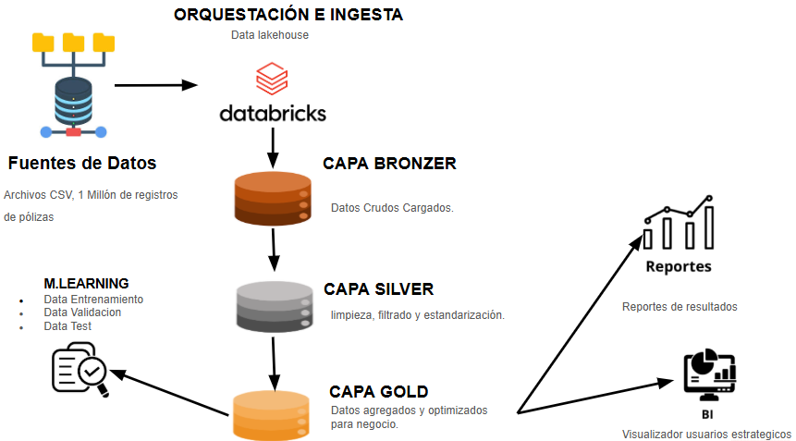

- Explicación Técnica:
El proyecto se despliega sobre una arquitectura Data Lakehouse centralizada en Databricks, procesando los datos en tres fases principales:
1.Orquestación e Ingesta: Los datos masivos (archivos CSV con el histórico de pólizas) se extraen de las fuentes originales y se cargan en la plataforma mediante pipelines automatizados.
2.Procesamiento (Estrategia Medallón):
- Capa Bronzer: Almacena los datos crudos exactamente como fueron extraídos, sirviendo como un respaldo histórico inmutable.

- Capa Silver: Se encarga de la calidad del dato mediante la limpieza, filtrado de nulos y estandarización de formatos.
- Capa Gold: Agrega y optimiza la información mediante métricas y variables clave, dejando el conjunto de datos perfectamente estructurado para el negocio.
3.Consumo de Datos: Una vez en la Capa Gold, el flujo se divide en dos grandes frentes de valor:
- Machine Learning: Proporciona los datos de alta calidad estructurados en sets de Entrenamiento, Validación y Test para desarrollar los modelos predictivos de riesgo.
- Visualización (BI): Conecta la información refinada directamente a herramientas de Business Intelligence y reportería, permitiendo a los usuarios estratégicos visualizar métricas dinámicas en tiempo real.

4.PIPELINE DE INGESTA DE DATOS

- Automatización de Ingesta: Documentación técnica sobre la carga de grandes volúmenes de datos.
- Estrategia Medallion:
  - Bronze: Datos crudos.
  - Silver: Transformaciones y enriquecimiento.
  - Gold: Datos finales listos para negocio.
- Elaboración de PIPELINES y Worflows: Automatización de la ingesta de datos

5. MODELOS DE CIENCIA DE DATOS
Fecha límite: 16/05/2026
- Análisis Descriptivo: Resumen estadístico de la información procesada.
- Modelado: Descripción de los modelos que ayudan a sacar provecho de los datos.

6. APP O VISUALIZACIÓN
- Serving Endpoint: Evidencia del despliegue del servicio para consumo de datos.
- Visualización: Capturas de pantalla del aplicativo o plataforma donde se muestran los resultados finales.

FIRMAS DE CONFORMIDAD
Al iniciar el curso, el docente acordó con los estudiantes el presente plan de evaluación, el cual requiere un mínimo de dos actividades evaluativas.

Recomendaciones
- Imágenes de Calidad: Los diagramas de arquitectura y las capturas de pantalla de los dashboards sean de alta resolución.
- MLflow Logs: Se puede incluir una sección de anexos con las métricas de sus modelos para darle un toque más científico.
- Código Limpio: Si adjuntan fragmentos de código de sus pipelines, usar una fuente tipo Courier New para que se vea profesional.

